Driver: número de habitantes, valor producción maderable y no maderable

|  |  |  |  |  |  |
| --- | --- | --- | --- | --- | --- |
| I moran | 1995 | 2000 | 2005 | 2010 | 2015 |
|  | 0.150144 | 0.117537 | 0.110437 | 0.0594723 | 0.087756 |

1995

I moran

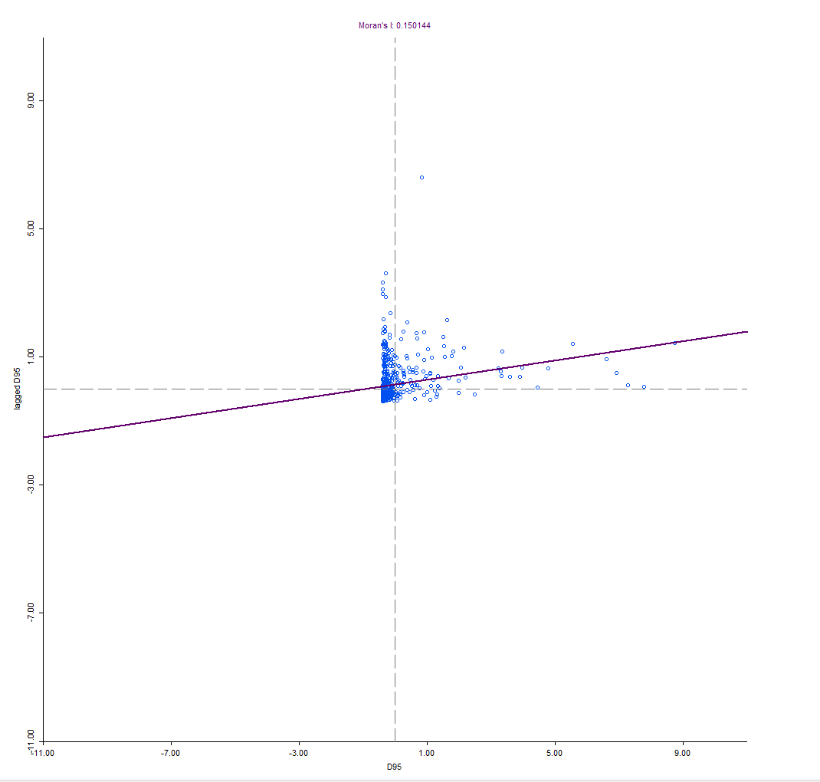

Prueba de significancia

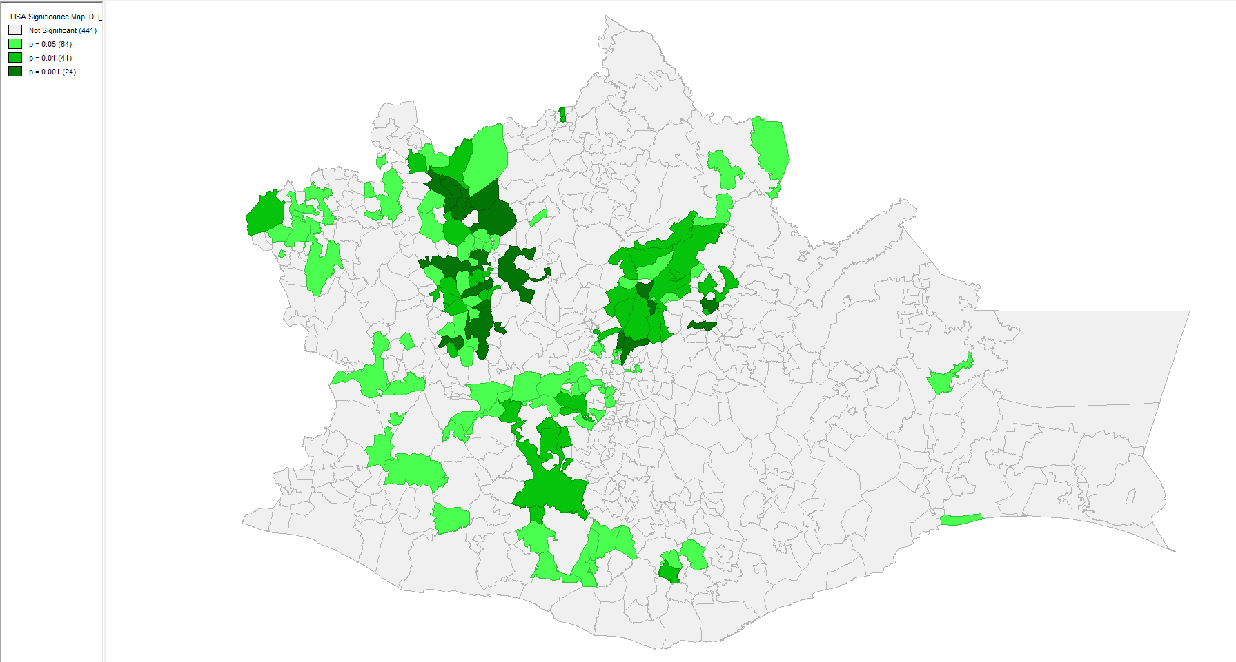

Análisis de clusters

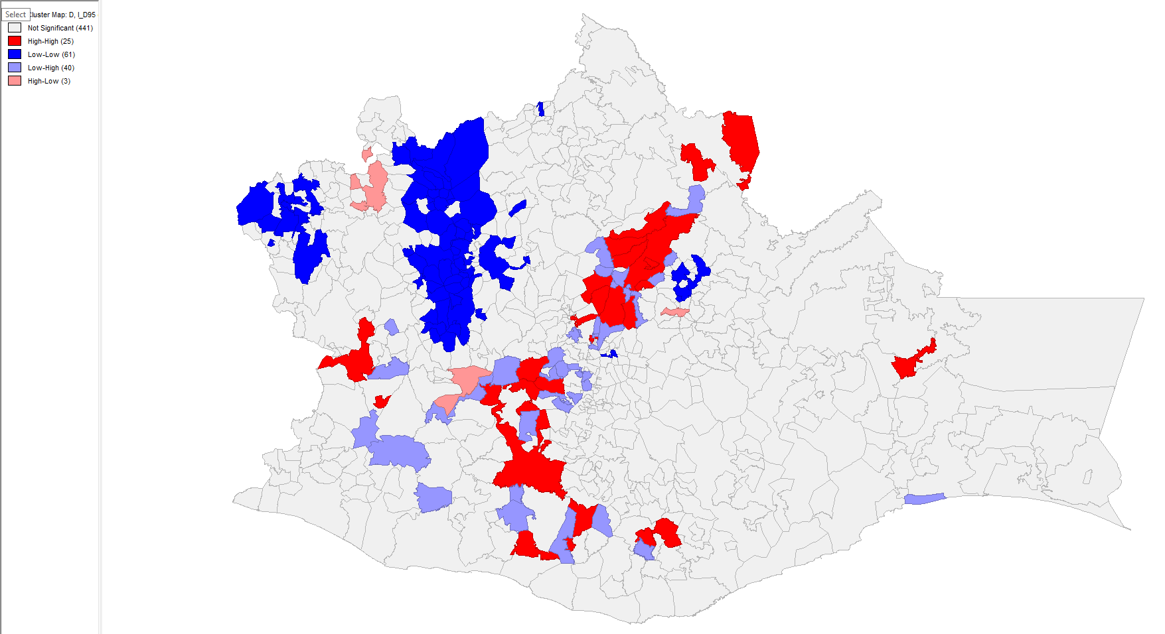

2000

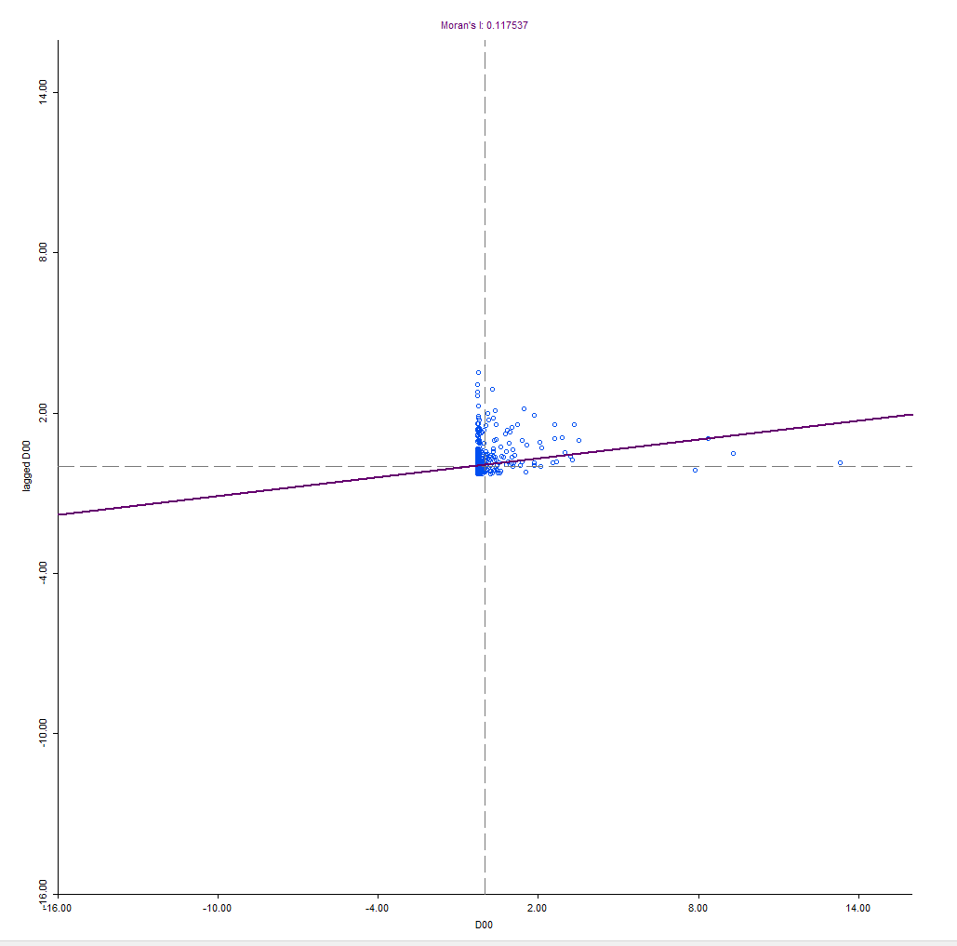

Mapa de significancia

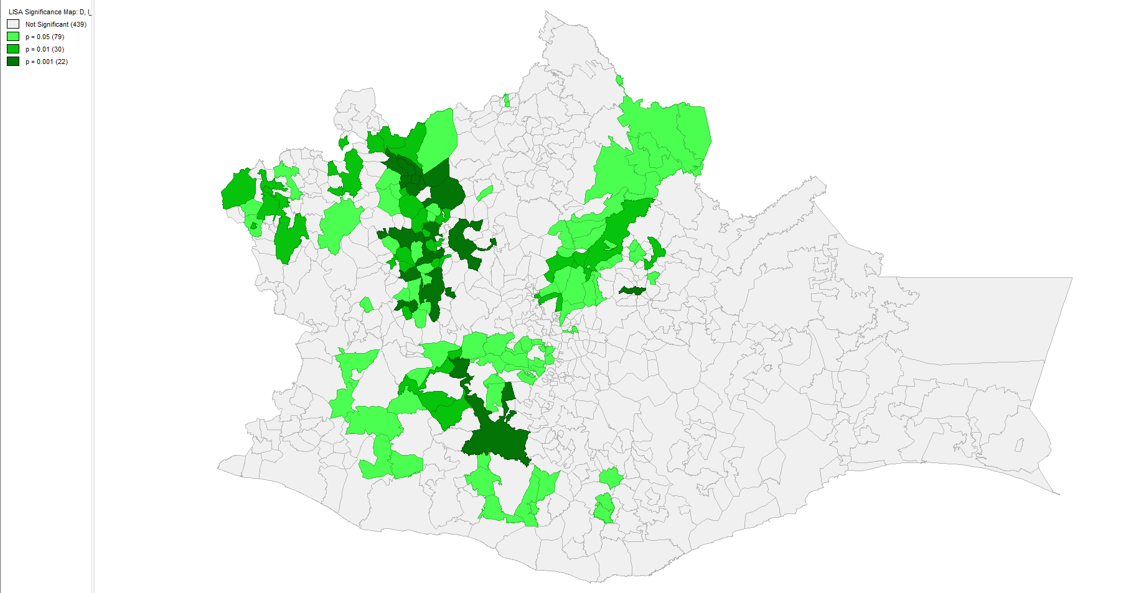

Mapa de clusters

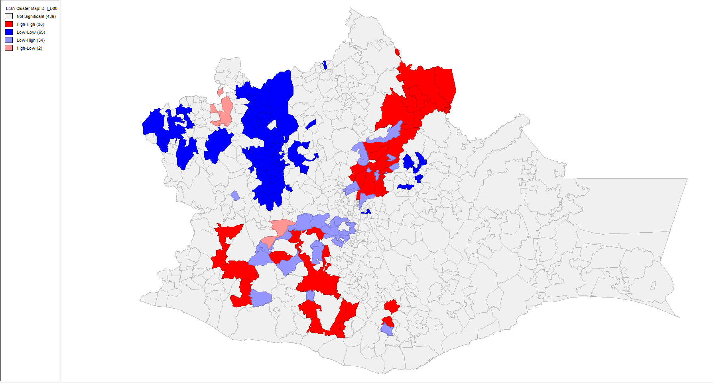

2005

I moran

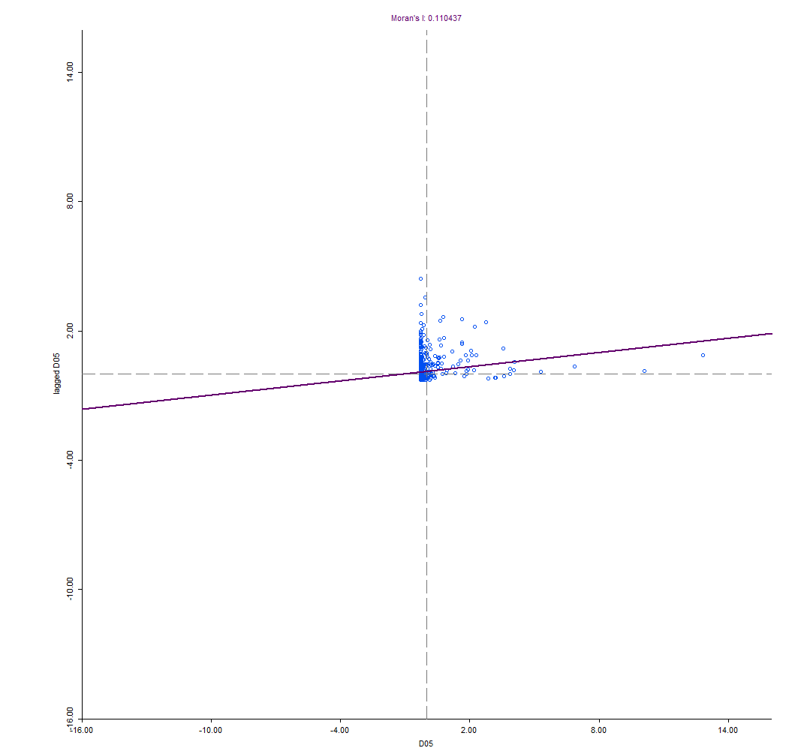

Mapa de significancia

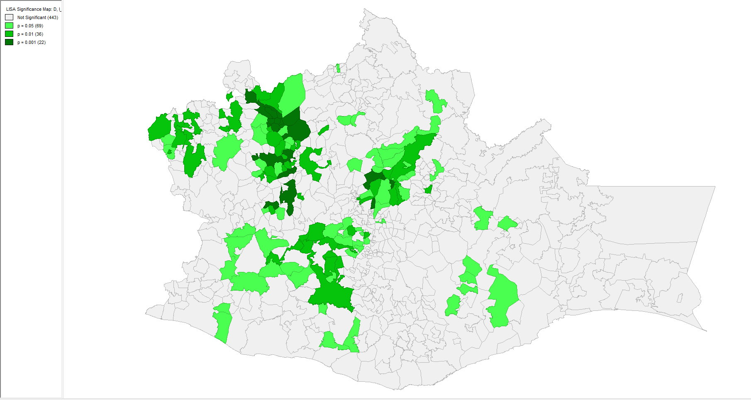

Análisis de clusters

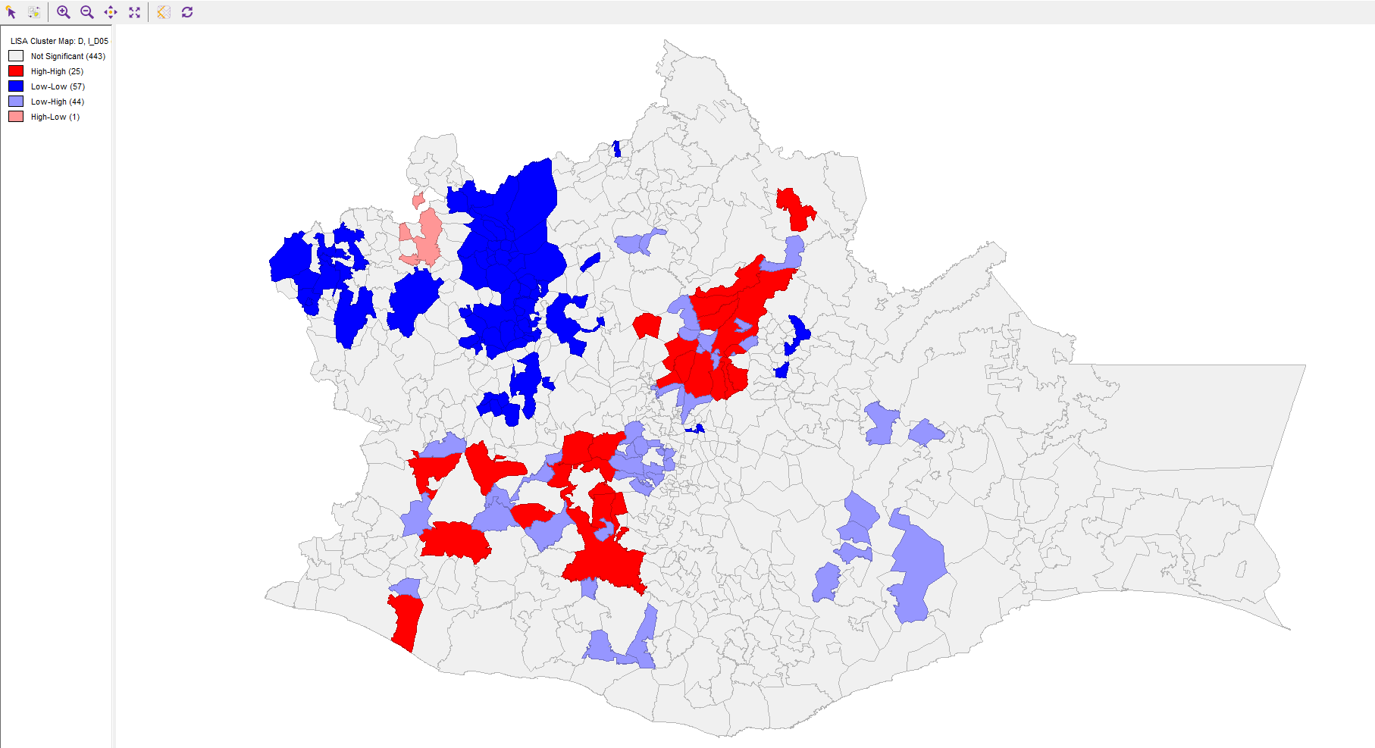

2010

I de moran

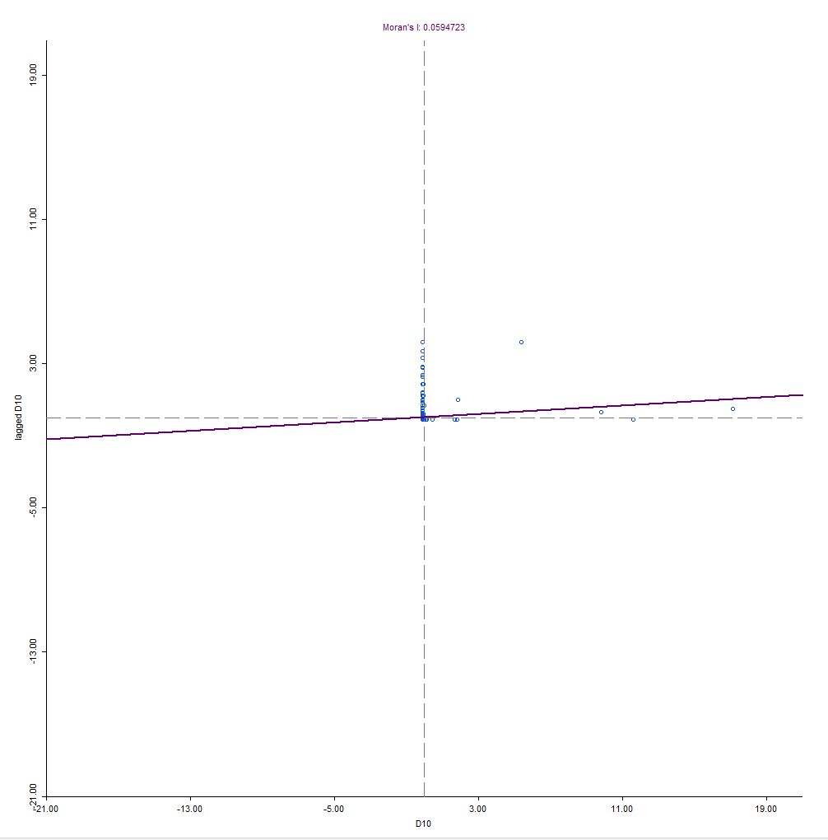

Mapa de significancia

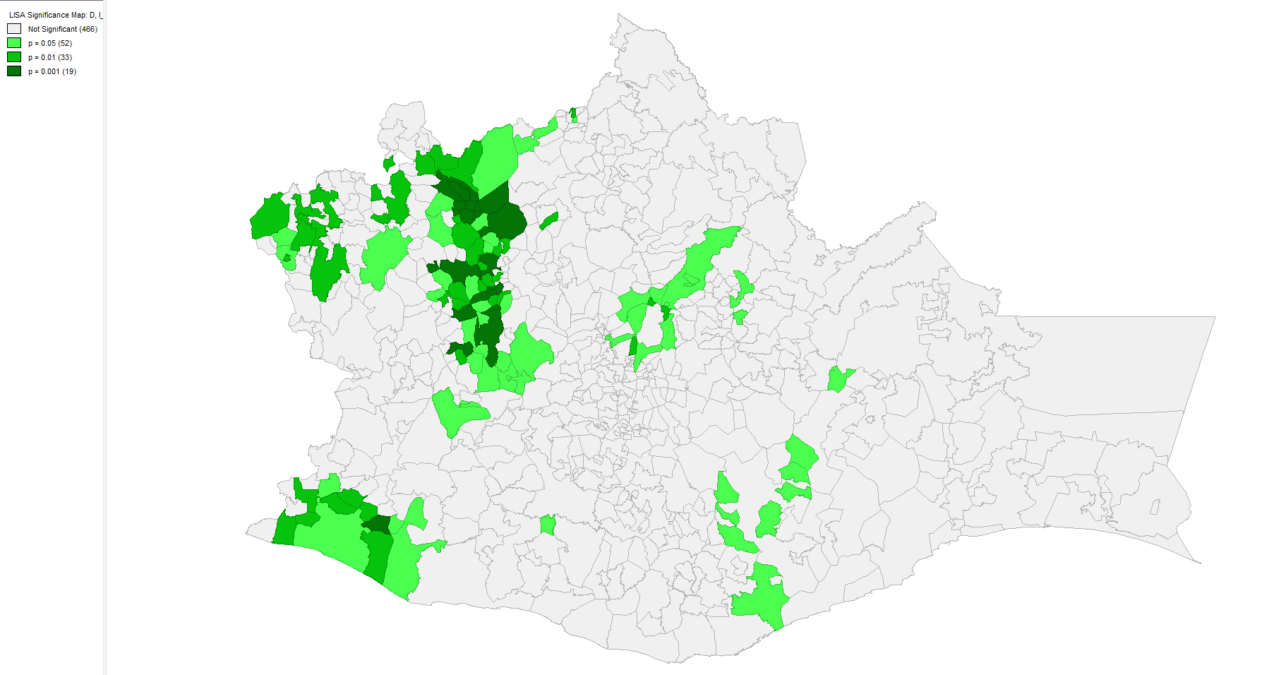

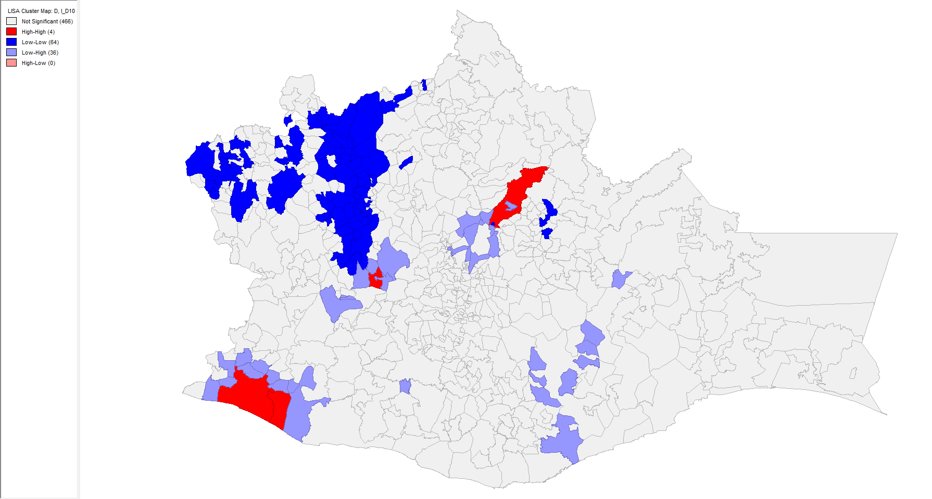  
2015

I moran

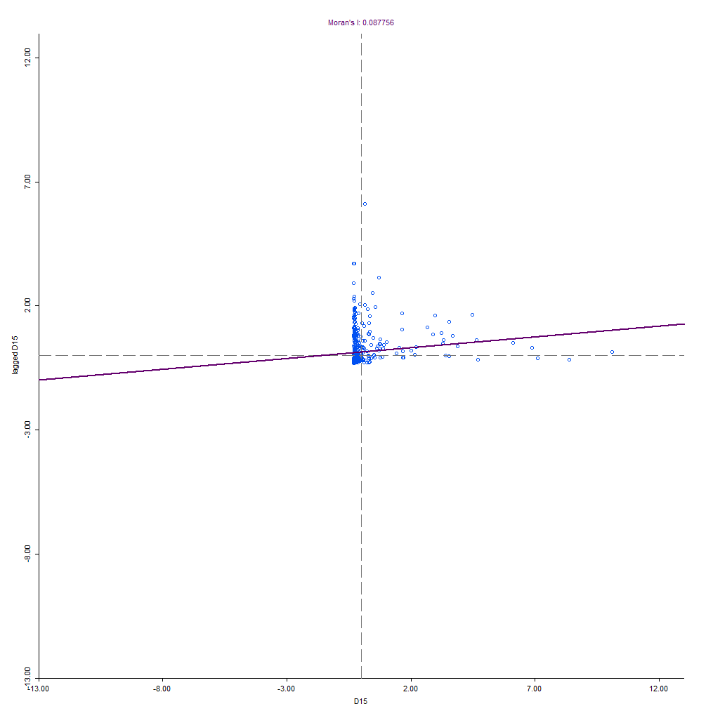

Mapa de significancia

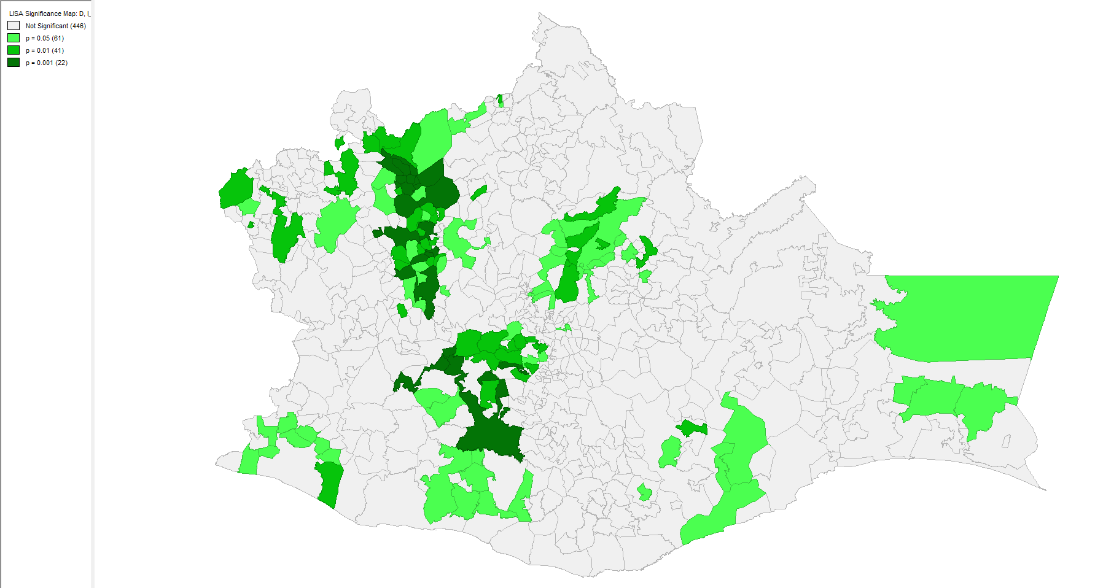

Análisis de clusters

